面向废酸资源化利用的负压分离器新型防腐复合内衬技术开发与应用

赵桂东

江苏德复康环保科技有限公司

摘要：针对2026年硫酸行业面临的硫资源紧缺及废酸再生需求，本文探讨了在负压、高温及含硫酸亚铁复杂工况下，蒸发分离器的防腐难题。结合工程实践，提出了一种基于石墨烯碳化硅与耐酸砖的复合内衬方案。
关键词：废酸再生 负压分离 石墨烯碳化硅 复合内衬 耐腐蚀和高温

1. 引言
随着2026年全球硫资源供应进入结构性偏紧的新周期，以及中东局势等地缘政治因素对进口硫磺的影响，我国硫酸行业正面临严峻的资源保障挑战。在此背景下，挖掘含硫废物（如废酸）的资源化利用价值，实现“变废为宝”，已成为行业转型升级的关键方向。
废酸再生工艺是含硫废物资源化的核心环节，而其中的蒸发分离器作为关键设备，其运行稳定性直接决定了系统的连续生产能力。然而，由于废酸组分复杂且常处于负压状态，设备内衬极易发生失效。本文结合某废酸处理项目的实际案例，探讨一种适用于负压环境的新型复合内衬技术的开发与应用。
2. 工况分析与技术难点
本项目涉及的核心设备为一效蒸发分离器，其具体工况条件如下（参考设备外形条件图）：
- 介质成分： 物料溶液含有37%硫酸及3-5%硫酸亚铁。硫酸亚铁的存在增加了介质的氧化性与磨损性。
- 温度条件： 工作温度为105℃，属于中高温腐蚀环境。
- 压力条件： 工作压力为-0.06MPa，系统开机时需抽真空负压，设计压力范围为-0.1~0MPa。
3. 新型内衬材料体系的设计与选型
针对上述难点，本项目摒弃了单一的玻璃钢&橡胶衬里+石墨砖方案，开发了以“石墨烯碳化硅+防垢耐磨耐温耐酸砖”为核心的多层复合防护体系。
3.1 传统方案的不足分析
3.1.1橡胶衬里：
- 负压剥离风险： 橡胶衬里依靠粘结剂与钢基体结合。在-0.06MPa的持续负压环境下，若介质温度波动产生热应力，或局部出现微小渗漏，渗入界面的酸性气体会形成高压气泡，导致橡胶层迅速鼓包、剥离甚至脱落。
- 耐温与耐磨性差： 通常硬橡胶长期耐受温度通常在100℃以下，本项目105℃的工况已接近其极限，易发生老化硬化。
3.1.2玻璃钢结构：
- 抗渗透性瓶颈： 虽然玻璃钢树脂+毡+布具有较好的抗渗性，但在高真空负压下，介质分子仍可能通过树脂固化收缩产生的微裂纹渗透。
- 刚性不足与热冲击： 纯玻璃钢结构，热容量小，面对开停车时的温度剧变，易产生热疲劳裂纹。且其硬度有限，难以抵抗硫酸亚铁结晶的机械刮擦。
3.2 新型石墨烯复合内衬的突破
本应用采用“高温底涂 +石墨烯碳化硅+耐酸砖”的多重防护体系，针对性地解决了上述痛点：
3.2.1极致的抗负压渗透能力：
- 石墨烯的层叠穿网效应：利用层叠穿网，构建了极其致密的“迷宫式”屏障，大幅延长了腐蚀介质的渗透路径，有效抵御-0.06MPa负压下的气体渗透。
- 刚柔并济的结构：防垢耐酸砖作为主防护层，不仅提供了强大的物理阻隔，其巨大的热容量还能缓冲温度波动，保护内部的胶泥层不因热胀冷缩而开裂。
3.2.2卓越的耐磨与耐腐蚀协同：
石墨烯碳化硅具有极高的硬度，能有效抵抗硫酸亚铁颗粒的冲刷磨损。
防垢耐酸砖本身对37%硫酸及亚铁盐具有优异的化学惰性（参考如图所示耐蚀表），确保了在105℃环境下的长期稳定性。
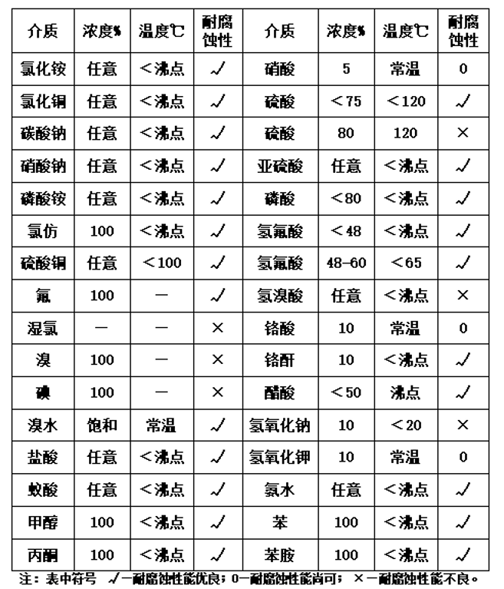
4. 施工工艺与质量控制
为确保内衬在负压环境下的可靠性，施工过程严格控制，步骤如下：
- 基体处理： 对Q235外壳进行打磨、挂网、清洗及找平，确保表面无油污、无锈蚀，达到Sa2.5级标准，粗糙度Rz=70μm，以保证底涂附着力。
- 底层涂装： 涂刷高温底涂，封闭金属表面毛细孔。
- 增强层施工： 涂抹3mm厚的石墨烯碳化硅中涂，压实排气，消除内部缺陷。
- 面层防护： 刮涂1mm厚的石墨烯碳化硅面涂，形成致密的防腐耐磨层。
- 砌筑耐酸砖：砖缝采用专用耐酸胶泥勾缝，确保整体密封性和粘结力。
- 脚手架搭设与养护： 全程规范搭设脚手架，施工后需进行充分的固化养护，并进行电火花检测，确保无针孔泄漏。
5. 应用效果与行业意义
该新型内衬体系在某废酸再生装置一效蒸发分离器上应用后，经历了多次开停车及长期连续运行的考验。监测数据显示，设备内壁温度分布均匀，未出现局部过热导致的防腐层失效；在-0.06MPa负压工况下，未发现介质渗透现象。
5.1经济效益与行业响应：延长周期，降本增效
5.1.1延长检修周期，降低全生命周期成本
传统橡胶或玻璃钢方案在该工况下，往往需要每年甚至每半年进行一次停机检修，修补鼓包或更换衬里，不仅维修费用高昂，更造成了巨大的停产损失。
应用新型石墨烯复合内衬后，凭借其在负压和磨损环境下的卓越表现，预计可将设备的大修周期从1年延长至3-5年以上。这不仅大幅降低了年均维护成本，更重要的是保障了废酸再生系统的连续稳定运行，提高了企业的生产效率。
5.2响应“节能减排”号召，助力绿色发展
这一成功应用契合了2026年硫酸行业年会的主题精神：
- 保障供应链安全： 通过提升废酸处理设备寿命，保障了含硫废物资源化利用通道的畅通，间接缓解了对外部硫资源的依赖。
- 推动高端化发展： 石墨烯等新材料的应用，标志着防腐技术从传统的“被动防御”向“高性能主动防护”转型，提升了装备的技术附加值。
- 助力绿色低碳： 减少了因设备腐蚀泄漏导致的环境污染风险，同时也降低了频繁维修带来的能源消耗和固废产生。
6. 结论与推广价值
综上所述，针对负压、高温、含固颗粒的废硫酸分离器工况，新型石墨烯碳化硅复合内衬技术克服了传统材料的短板，提供了一种安全、长效的解决方案。
该技术的成功应用，不仅为同类废酸处理设备的防腐设计提供了新的思路，更具有广泛的行业推广价值：
1 技术示范：为硫酸行业解决“卡脖子”的设备腐蚀难题提供了实证案例。
2 资源保障：通过提升废酸处理设备的可靠性，间接增强了我国硫资源的循环利用能力，契合2026年行业年会关于“含硫废物资源化利用”的核心议题。
3 产业升级：推动了防腐材料向高性能、功能化方向升级，助力硫酸行业实现高质量可持续发展。

参考文献
[1] 钛白粉厂废酸分离器设备外形条件图及工艺参数表. 2026。
[2] SICvcon系列 黑金膏3# V料 FINEFIX 技术资料。

